二、综合应用题

图中显示一张交通违章处罚通知书，根据这张通知书所提供的信息解答下列问题：

交通违章通知书： 编号：TZ11719

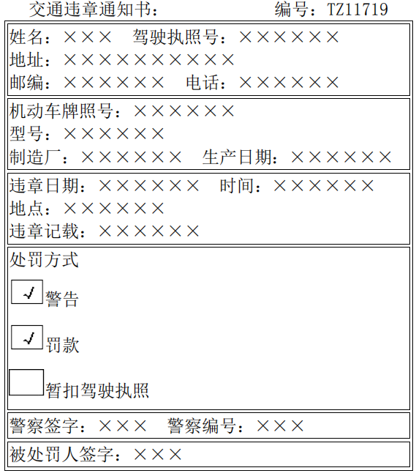

（1）设计 E-R 模型，可省略属性。

（2）转换成关系模型，并指出每一个关系的主码和外码(如果存在)。

（3）写出定义参照完整性和“存在违章记录时，不允许注销驾照”约束的 SQL 子句。

【第5章 数据库完整性】

注：一张违章通知书可能有多项处罚，例如：警告+罚款

**答案一：**

1. 名词：司机（车主） 机动车 警察 处罚通知

处罚（警告、罚款、暂扣）作为**复合属性**定义 PPT第7章 E-R模型（改）33页

动词：受到、涉及、经办

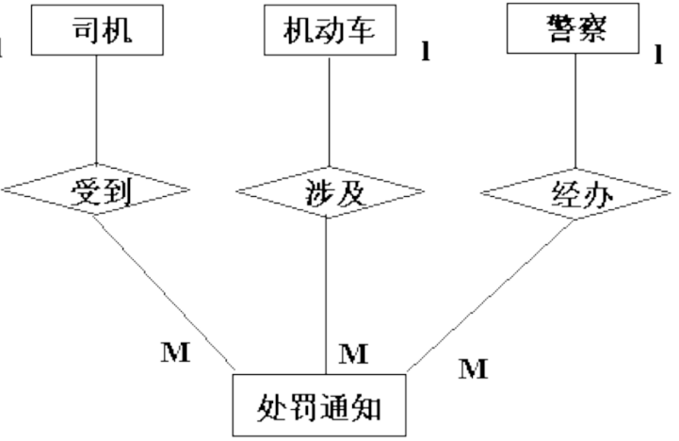

注意1）标记联系是：**1 ：1，或1 ：M**

1. 此题中所有联系集（受到、涉及和经办 ）都没有属性

（2）将E-R模型转换到关系模型 4个实体集，3个1对多联系集均被合并

司机（驾照号，姓名，地址，邮编，电话） PK=驾照号

机动车（牌照号 ，型号，制造厂，生产日期） PK=牌照号

警察（警察编号 ，姓名） PK=警察编号

处罚通知（编号，日期，时间，地点，驾照号，牌照号，**警告，罚款，暂扣**，警

察编号）

PK=编号

FK=驾照号，牌照号，警察编号

*（3）【第5章】**定义**参照完整性和“存在违章记录时，不允许注销驾照”**约束**

CREATE TABLE 处罚通知

（编号 CHAR(7) NOT NULL，

日期 DATE，

……..

PRIMARY KEY（编号），

FOREIGN KEY (驾照号) REFERENCE 司机(驾照号)

在表级定义主码和外键PPT21页

关系模型的实体完整性

CREATE TABLE中用PRIMARY KEY定义

单属性构成的码有两种说明方法

定义为列级约束条件PPT10页

定义为表级约束条件 PPT11页

**对多个属性构成的码只有一种说明方法：定义为表级约束条件** PPT12页

**答案二:**

处罚（警告、罚款、暂扣）作为**多值属性**定义

PPT第7章 E-R模型（改）34页，对于一个多值属性M，创建关系模式R

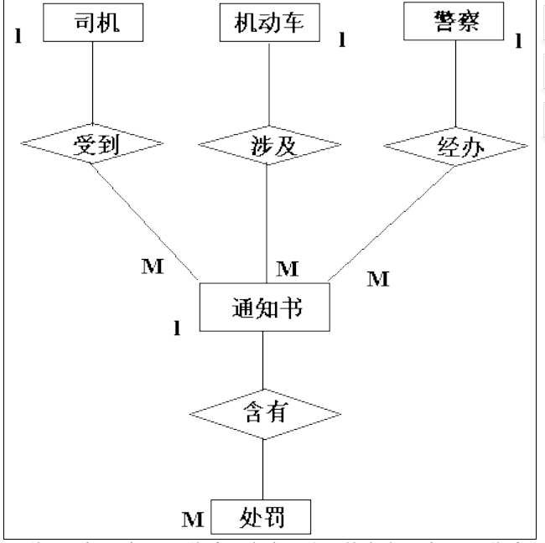

（2）

司机（驾照号 ，姓名，地址，邮编，电话） PK=驾照号

机动车（牌照号 ，型号，制造厂，生产日期） PK=牌照号

警察（警察编号，姓名） PK=警察编号

通知书（编号 ，日期，时间，地点，驾照号，牌照号，警察编号）

PK=编号

FK=驾照号，牌照号，警察编号

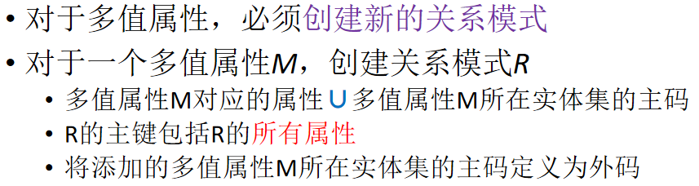

**处罚（编号，处罚方式） PK=编号，处罚方式**

**FK=编号**

三、求解题

某医院病房计算机管理中需要如下信息:

科室:科名,科地址,科电话,医生姓名

病房:病房号,床位号,所属科室名

医生:姓名,职称,所属科室名,年龄,工作证号

病人:病历号,姓名,性别,诊断,主管医生,病房号

其中,一个科室有多个病房,多个医生,一个病房只能属于一个科室,一个医生只属于一个科室,但可负责多个病人的诊治,一个病人的主管医生只有一个。

完成如下设计:

(1) 设计该计算机管理系统的 E - R 图;

(2) 将该 E - R 图转换为关系模型的结构;

(3) 指出转换结果中每个关系模式的候选码。

答案：

（1）本题的 E-R 图如下所示

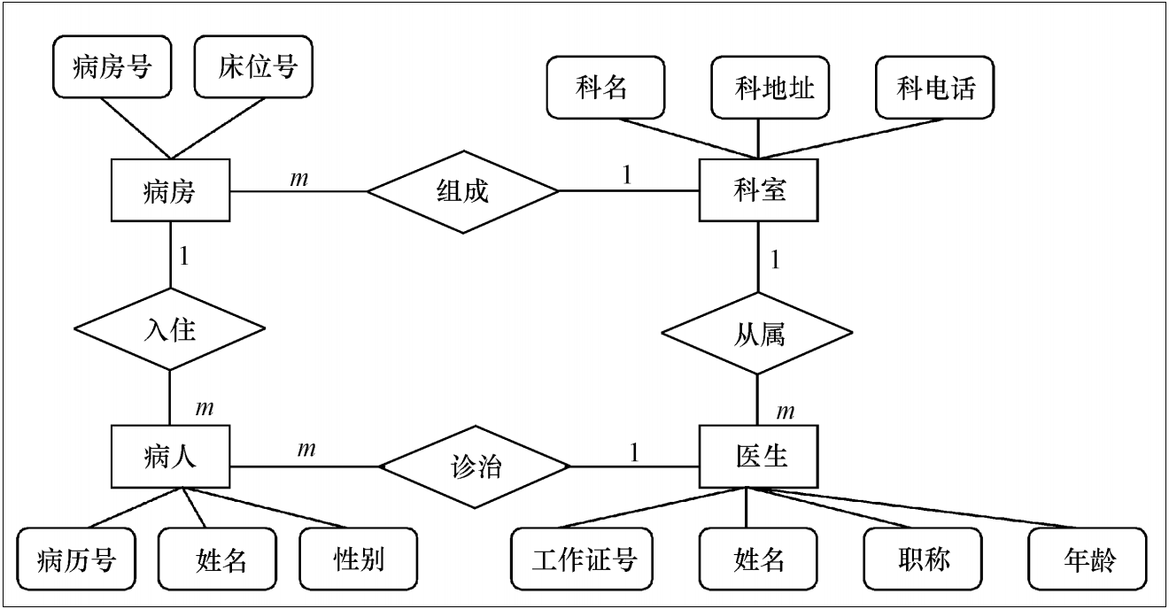

（2）对应的关系模型结构如下:

【重点：联系集的转换和合并，本题联系集本身没有属性

1如果实体间联系是1:1，可以在两个实体转换成的任意一个关系模式的属性中加入另一个关系模式的键和联系的属性。

2 如果实体间联系是1:N，则在N端实体类型转换成的关系模式中**加入1端**实体的键和**联系的属性**。

3 如果实体间联系是M:N，则将联系也转换成关系模式，其属性为两端实体类型的键加上联系类型的属性，而键为两端实体键的组合。】

科室(科名,科地址,科电话); PK:科名

分析：1）首先把实体集转换为对应关系模式

2）联系集转换合并：是联系集1端不加入合并属性

病房(病房号,床位号,科室名); PK：**病房号 + 床位号**;

FK: 科名 **（答案未写外码）**

分析：是联系集N端加入联系集‘组成’的1端 **科室**的码 **科名**

病房(病房号,床位号）+科名 = 病房(病房号,床位号,科名)

医生(工作证号,姓名,职称,科室名,年龄); PK:工作证号

分析：

1. 把联系集 **从属** 合并到N端的 **医生** 实体：在 **医生** 中加入 **科名**（科室的主码）
2. **科名** 作为 医生外码**（答案未写外码）**

修正答案：医生(工作证号,姓名,职称,年龄,科名); **PK:工作证号 FK:科名**

病人(病历号,姓名,性别,~~诊治~~?,主管医生,病房号) PK:病历号

FK:主管医生,病房号

详细知识要点见【期中测试第三题答案】

（3）指出转换结果中每个关系模式的候选码。

每个关系模式的候选码如下:

科室的候选码是科名;

病房的候选码是病房号 + 床位号;

医生的候选码是工作证号;

病人的候选码是病历号。

四、求解题

某学校有若干系,每个系有若干学生,若干课程,每个学生选修若干课程,每门课有若干学生选修,某一门课可以为不同的系开设,今要建立该校学生选修课程的数据库。请你设计:

1. 关于此学校数据库的 E-R 图;

E - R 图中省略了各个实体的属性

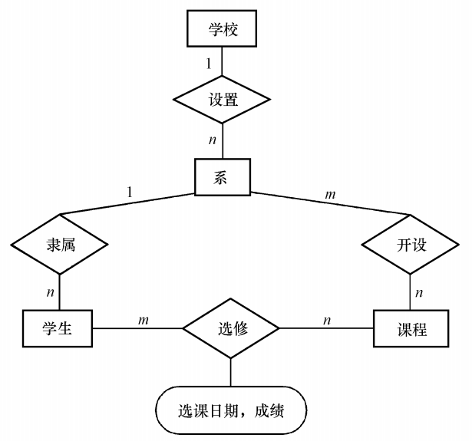

1. 并把该 E-R 图转换为关系模型。

(在数据库中要存放以下信息:

系:系名,系代号,系主任名,电话;

学生:学号,姓名,年龄,性别,所在系代号;

课程:课程号码、课程名称;

每个学生选修某门课的日期,成绩;

每个系开设的课程。)

学生关系:Student( Sno, Sname, Sage,Ssex,Sdept);

系关系: Dept(Dno, Dname, Dmanager, Dtelephone);

课程关系: Course(Cno, Cname);

学生选课关系:SC(Sno, Cno, Date, Grade);

系开设课程的关系: DC(Dno, Cno);